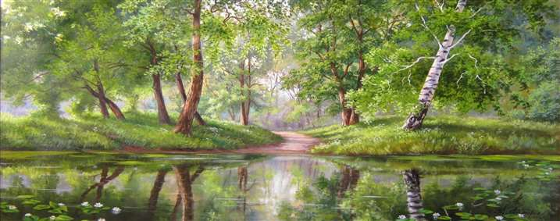

ЗЕМЕЛЬНЫЕ УЧАСТКИ
в Докшицком районе Витебской области,
предлагаемые для продажи с аукционов для строительства и обслуживания одноквартирных жилых домов

Контактная информация:
8 (02157) 3 35 35
Бегомльский сельский исполнительный комитет
8 (02157) 2 16 73
8 (02157) 2 59 59
Оделземлеустройства
Докшицкого районного исполнительного комитета

ДЕРЕВНЯ БУДАЧИ
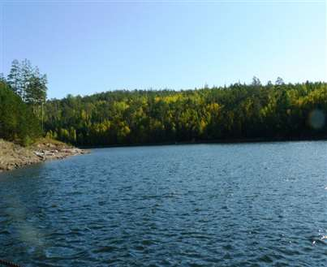
Деревня Будачи Докшицкого района расположена на берегу живописного водохранилища на расстоянии 2 км от автодороги М-3 Минск-Витебск на расстоянии 101 км от города Минска.
Окружающий деревню лес очень красив. Как только заходишь в него, сразу появляется ощущение сказки. Все тут отличается от привычного. Множество деревьев тянут свои ветви высоко к солнцу, поэтому создается впечатление, будто над головой зеленый навес.
Солнце просвечивает через листья мягким зеленоватым светом. Встречаются проталинки открытой местности, там ярко светит солнце. Под ногами мягким ковром стелется трава. Трава маленькая только на тропинке, потому что ее прижали. А если сойти с тропы, то попадешь в зеленое море травы.
Прогулка по летнему лесу всегда оставляет после себя приятные впечатления. Здесь и дышится гораздо легче. Воздух более насыщен кислородом и обогащен ароматами леса. После такой прогулки чувствуешь себя отдохнувшим.
Лето — ягодная пора в лесу. Земляника, черника, лесная малина и другие полезные дары природы ждут того, кто не поленится и придет в лес с корзинкой.
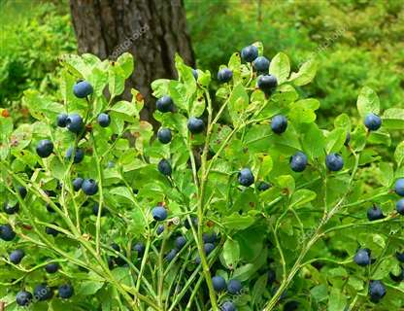
На противоположной стороне водохранилища расположен санаторий-профилакторий «Боровое», который известен не только на территории Республики Беларусь, но и далеко за ее пределами.
Ведущее направление деятельности санатория – гастроэнтрологические и гинекологические заболевания. Осуществляется также лечение и реабилитация больных с травмами и заболеваниями опорно-двигательного аппарата, сердечно-сосудистой и нервной системы и других заболеваний. Оказываются косметологические и стоматологические услуги, проводятся диагностические мероприятия.
На территории санатория добывается лечебно-столовая минеральная вода «Боровая», применяемая для профилактики и лечения различных заболеваний.

Схема расположения земельного участка
в деревне Будачи Докшицкого района Витебской области,
предлагаемого для продажи с аукциона в частную собственность для строительства и обслуживания одноквартирного жилого дома

Условные обозначения:
- земельный участок, предлагаемый для продажи в частную собственность для строительства и обслуживания одноквартирного жилого дома.

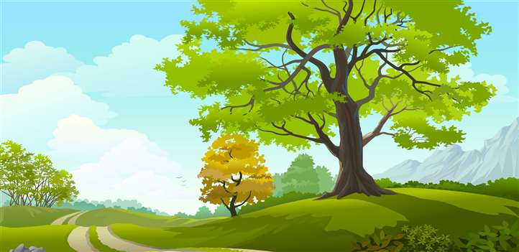

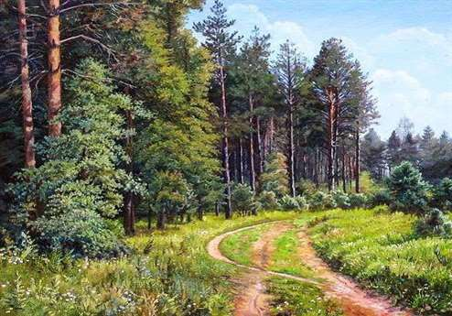

Характеристика земельного участка в деревне Будачи Бегомльского сельсовета Докшицкого района, предлагаемого для строительства и обслуживания жилого дома

Вид функционального использования | Земельные участки
Вид функционального использования | № 1 | №2 | № 3 | № 4 | № 5
Площадь земельного участка, га | 0,1494 | 0,1505 | 0,1505 | 0,1507 | 0,1504
Ограничения в использовании | Водоохранная зона рек и водоемов (пруд № 17), охранная зона электрических сетей
Электроснабжение | Имеется возможность подключения к линии электропередачи
Газоснабжение | Отсутствует
Водоснабжение | Имеется возможность подключения водопроводу
Водоотведение | Отсутствует
Кадастровая стоимость 1 кв.м.в USD | 0,24
Расстояние до автомобильной дороги М3 Минск-Витебск, км | 2,0
Вещное право | Частная собственность

СХЕМА ПРОЕЗДА

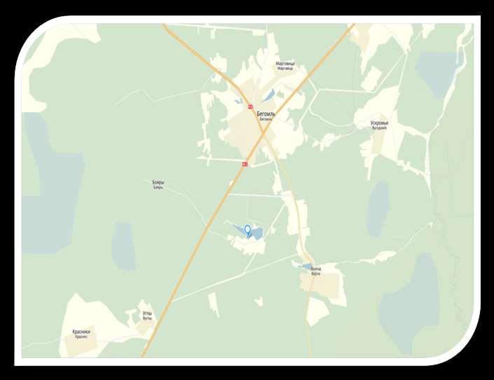
Город Минск 101 км
Город Докшицы 28 км

Контактная информация:
8 (02157) 3 35 35
Бегомльский сельский исполнительный комитет
8 (02157) 2 16 73
8 (02157) 2 59 59
Отдел землеустройства
Докшицкого районного исполнительного комитета

